- caso de uso: Comprar Ingresso
- número da história: HU01 (História de Usuário 01)
- estimativa: 5 Pontos de História (Aproximadamente 8 a 12 horas de desenvolvimento)
- Descrição da História
Como um Participante, eu quero selecionar um evento no catálogo e realizar a compra do ingresso de modo que eu possa garantir minha presença e obter meu código de validação exclusivo.
- TESTES DE ACEITAÇÃO
Pré-condição: O usuário deve estar logado no sistema e ter selecionado um evento válido.

Casos de Teste:
Nr. | Funcionalidade/Comportamento | Entradas | Resultado Esperado
01 | Compra bem-sucedida de ingresso | ID de um evento com vagas disponíveis, Dados do Participante | Ingresso salvo no banco com código de validação exclusivo gerado, status definido como DISPONÍVEL e mensagem de sucesso.
02 | Bloqueio de compra por superlotação (Overbooking) | ID de um evento onde "ingressosVendidos" é igual à "capacidadeMaxima" | Transação negada. O sistema não gera o ingresso e exibe a mensagem: Capacidade máxima atingida.
03 | Bloqueio de compra para evento encerrado | ID de um evento cuja "dataHora" seja anterior ao momento da compra | Transação negada. O sistema não gera o ingresso e exibe a mensagem: Este evento já ocorreu.
04 | Tentativa de compra sem estar logado | Requisição de compra sem autenticação | Transação negada. O sistema bloqueia o acesso e retorna o erro 403 (Não Autorizado).

- TEM PROTÓTIPO?
Sim. O protótipo para o fluxo de compra de ingressos foi elaborado em baixa fidelidade e ilustra as principais interações e regras de negócio.

A Figura 1 apresenta as telas do fluxo de compra. A Tela 2 ilustra a visualização dos detalhes do evento "Workshop Java", onde o usuário pode ver a disponibilidade de ingressos e o botão "Comprar Ingresso". Após clicar, o sistema exibe o Modal de Checkout (Tela 3), que, após a confirmação do pagamento, evolui para a Tela 4, mostrando o ingresso gerado com o código de validação exclusivo e o QR Code para o check-in.
Figura 1 - Protótipo do Fluxo de Compra de Ingresso (História de Usuário HU01)

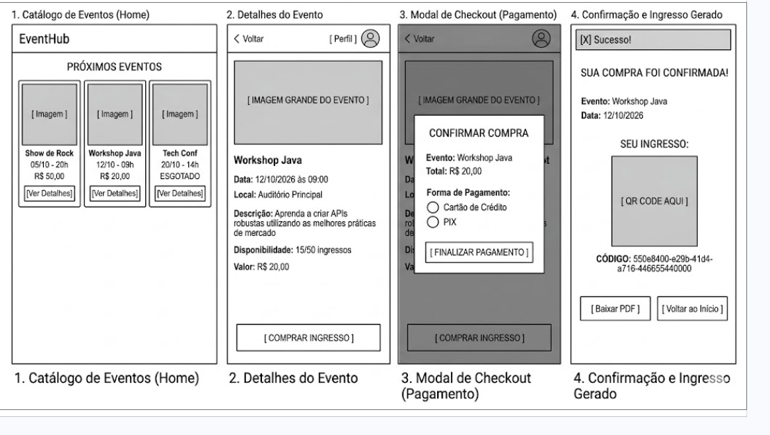
Fonte: Elaborado pelo autor.

